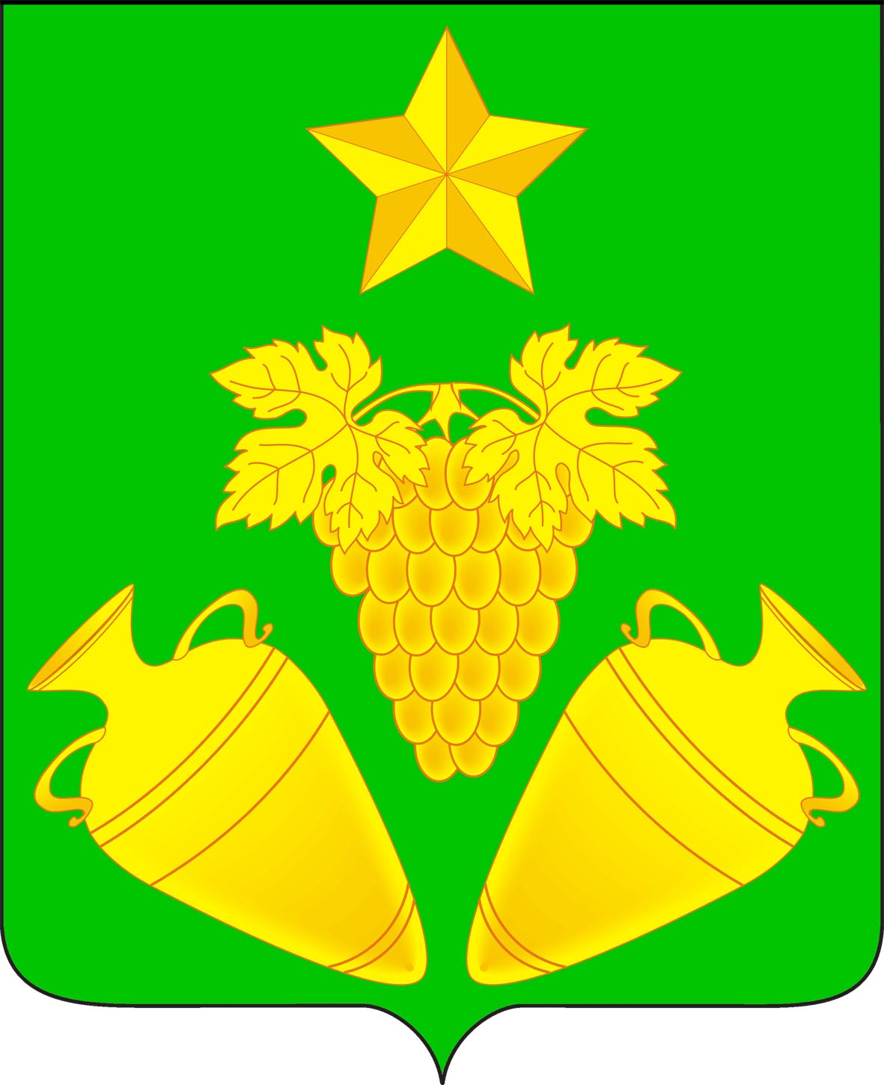

администрация кеслеровского сельского поселения крымского района

ПОСТАНОВЛЕНИЕ

от 25.01.2013г. № 04
хутор Павловский

О повышении минимальных окладов (должностных окладов),
ставок заработной платы работников
муниципальных бюджетных учреждений Кеслеровского сельского поселения Крымского района
В связи с изменением минимального размера оплаты труда (МРОТ) с 1 января 2013 года, уставом Кеслеровского сельского поселения Крымского района постановляю:
1. Повысить с 1 января 2013 года размеры минимальных окладов (должностных окладов), ставок заработной платы работников муниципальных бюджетных учреждений Кеслеровского сельского поселения Крымского района.
2. Месячная заработная плата работников учреждений, отработавших норму рабочего времени и выполнивших норму труда (трудовые обязанности), не может быть ниже установленного минимального размера оплаты труда (МРОТ 5205 руб.).
3. При увеличении окладов (должностных окладов), ставок заработной платы их размеры подлежат округлению до целого рубля в сторону увеличения.
4. Специалисту 1 категории администрации Кеслеровского сельского поселения Крымского района Сорокиной Т.С. обеспечить публикацию настоящего постановления в средствах массовой информации Крымского района.
5. Контроль за выполнением настоящего постановления возложить на главного специалиста администрации Кеслеровского сельского поселения Крымского района А.В.Борисовскую.
6. Постановление вступает в силу со дня официального опубликования и распространяется на правоотношения, возникшие с 1 января 2013 года.

Исполняющий обязанности
главы Кеслеровского сельского поселения
Крымского района А.Ю.Шаров

